高邮市2017—2018学年度第一学期期初调研测试试题高三数学参考答案
2017．9
注意事项：
1.答卷前，请考生务必将自己的学校、姓名、考试号等信息填写在答卷规定的地方．
2．第一部分试题答案均写在答题卷相应位置，答在其它地方无效．
3．选修物理的考生在第一部分考试结束后，将答卷交回，再参加加试部分的考试．
一、填空题（本大题共14小题，每小题5分，共70分，请将答案填写在答题卷相应的位置上）
1. 已知直线与直线相互垂直，则值的为 ．
答案：
2．抛物线的焦点坐标为 ．
答案：
3.过原点且倾斜角为的直线被圆 所截得的弦长为 .
答案：
4.将函数的图象向左平移个单位, 再向上平移1个单位,所得图象的函数解析式是 .
答案： 5.若，则圆恒过定点 ．
答案： 6.若函 数，，则的最大值为 .
答案：
7.已知双曲线的一个焦点在圆上，则双曲线的渐近线方程为 ．
答案：
8.动点到定点与到定直线的距离之比为，则点的轨迹方程为 ．
答案：
9.已知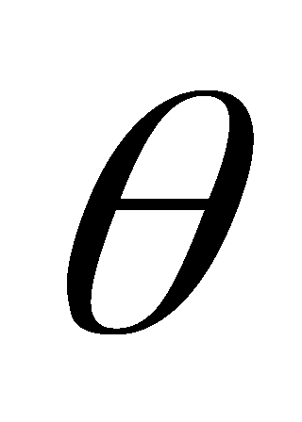为锐角，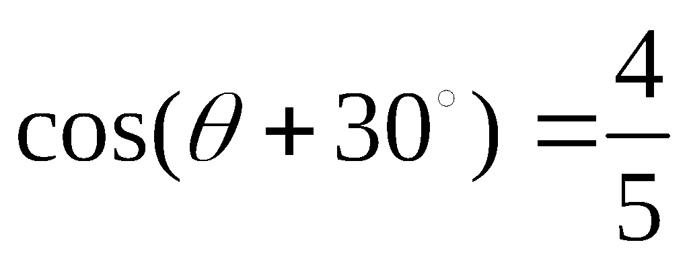，则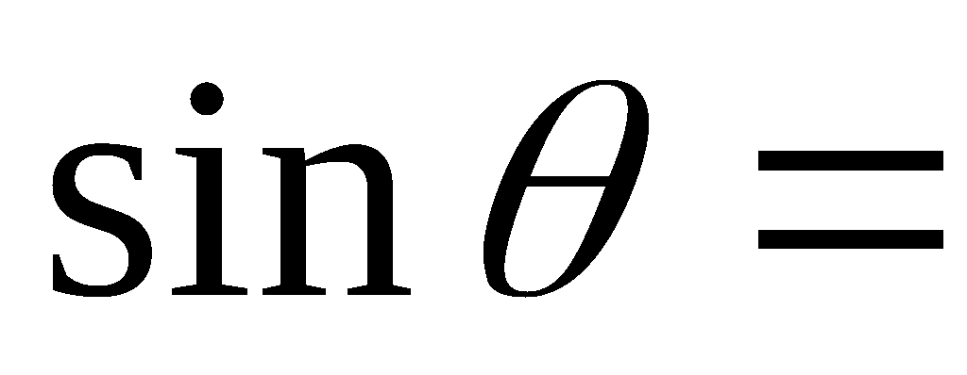 ．
答案：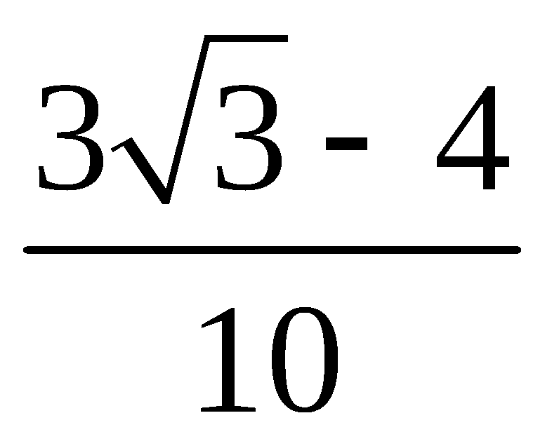
10.光线由点P(2,3)射到直线上，反射后过点Q(1,1) ，则反射光线方程为
．
答案：
11.过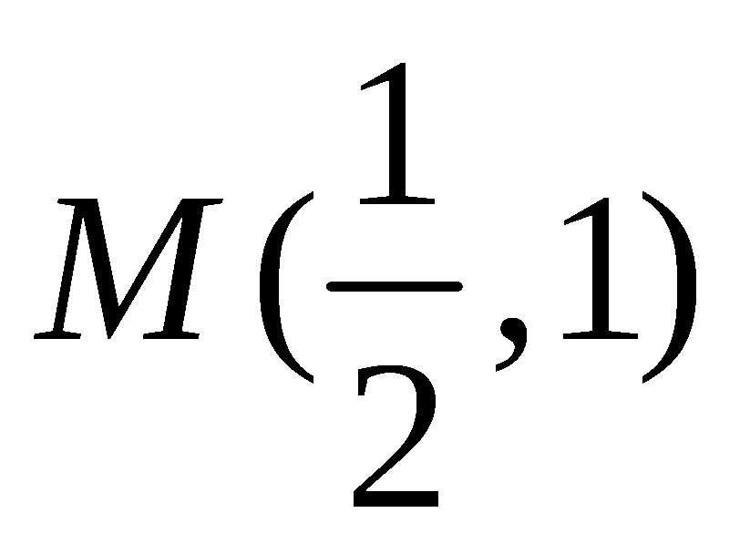的直线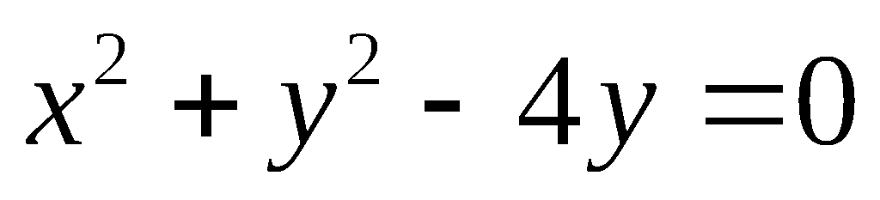与圆C：(x-1) ²+y²=4 交于A、B两点，当∠ACB最小时，直线的方程
为 ．
答案：
12.椭圆的焦点为，点P在椭圆上，若，则的大小为 .
答案：
13.在中，，，则面积的范围是 .
答案：
14.已知椭圆和圆,若上存在点,使得过点引圆的两条切线,切点分别为,满足,则椭圆的离心率的取值范围是 .
答案：

二、解答题：（本大题共6道题，计90分．解答应写出必要的文字说明、证明过程或演算步骤）
15．（本小题满分14分）
已知三点P、、。
（1）求以、为焦点且过点P的椭圆的标准方程；
（2）求以、为焦点且过点P的双曲线的标准方程．
解析：（1）∵椭圆焦点在轴上，故设所求椭圆的标准方程为（）， 2分
由椭圆的定义知，，
5分
∴，又∵，∴，∴椭圆的标准方程为．
7分
（2）∵双曲线焦点在轴上，故设所求双曲线的标准方程为-，
9分
由双曲线的定义知，，
12分
∴，，故所求双曲线的标准方程为-．
14分

16．（本小题满分14分）
已知函数．
（1）求的最小正周期；
（2）求的单调递增区间；
（3）求图象的对称轴方程和对称中心的坐标．
解: ,
4分
（1）； 6分
（2）由， 8分
可得单调增区间（． 10分
（3）由得对称轴方程为， 12分
由得对称中心坐标为． 14分
17．（本小题满分15分）
在锐角△ABC中，a、b、c分别为角A、B、C所对的边，且．
(1)确定角的大小：
（2）若c＝,且△ABC的面积为,求a＋b的值．
解（1）由及正弦定理得， ， 2分
, 4分
是锐角三角形，，． 7分
（2）解法1：由面积公式得，
由余弦定理得 11分
由②变形得 15分
解法2：前同解法1，联立①、②得， 11分
消去b并整理得，
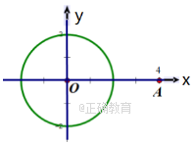
解得，所以故． 15分
18．（本小题满分16分）
已知⊙O:的切线过点,切点，
（1）求点的坐标，
（2）椭圆（＞0，＞0）经过点，且焦距为4，求椭圆的方程。
解：（1）若直线的斜率不存在，不满足条件，所以直线的斜率存在，设为，
则直线的方程为，即，
所以有，解之得：， 3分
当时，解方程组得，
当时，同理得 ,

即点的坐标为或． 8分
（Ⅱ）由已知得 ， 10分
若＞，则有，所以
代入方程①得，有，化简得：，因为＞0，所以，则， 13分
若＜，同理得， 15分
综上所述：满足条件的椭圆C的方程为或. 16分
19．（本小题满分16分）
已知圆的方程为，直线的方程为，点是
直线上的动点，过点作圆的切线，切点为．
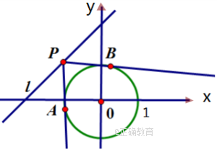
(1)若，试求点的坐标；
(2)在(1)的条件下，对于圆上任意一点，平面内是否存在一定点，使为定值，如果存在，则求出点的坐标，如果不存在，请说明理由．
解：(1)连接、、，为过点的圆的切线，切点为，，，，在中，，， 3分
设点为直线上的一点，则，，
， ，点的坐标为． 6分
(2) 设点，,,则，
且 9分

整理得：
关于，且恒成立， 11分
不妨先考虑得：，解得，的坐标为，
经检验，符合条件， 15分

对于圆上任意一点，平面内存在一定点，使为定值，且的坐标为． 16分
20．（本小题满分16分）
如图，椭圆C：(a＞b＞0)的离心率为，其左焦点到点的距离为．不过原点O的直线与C相交于A，B两点，且线段AB被直线OP平分．
(Ⅰ)求椭圆C的方程；
(Ⅱ) 求ABP的面积取最大时直线l的方程．
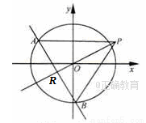
【命题立意】本题主要考查椭圆的几何性质，直线与椭圆的位置关系，同时考查解析几何的基本思想方法和运算求解能力．
解：(1)由题： ①；左焦点到点的距离为： ②． 2分
由①②可解得：．∴所求椭圆C的方程为：． 4分
(2)易得直线OP的方程：，
设A(x_{A}，y_{A})，B(x_{B}，y_{B})，R(x₀，y₀)．其中y₀＝x₀． 6分
∵A，B在椭圆上，∴． 8分
设直线AB的方程为(m≠0)，代入椭圆：
． 10分
∴．∴﹣且m≠0．
由上又有：，，

∴AB＝||＝＝．
∵点到直线l的距离表示为：．
∴S_{ABP}＝ABd＝， 13分
令，
则，
∵﹣且m≠0，∴，令则，
解得，（） ，
当时，递增，当时，递减，
所以，当且仅当时，ABP的面积取最大， 15分
此时，直线l的方程为． 16分

